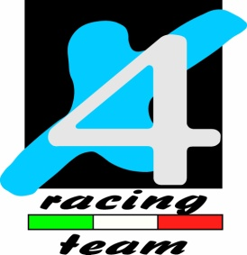

COMUNICATO
Tappa Italiana Campionato Europeo
18.19 luglio 2015 , Luserna San Giovanni ( To )
Week-end davvero rovente per questa tappa di Campionato Europeo che ci ha visto impegnati sabato e domenica.
Francesc Moret su Vertigo nella gara di sabato firma la sua vittoria a conclusione di una prestazione senza sbavature. Concentrato, preciso e determinato ha portato a casa un risultato molto importante per se stesso e per Vertigo . Fondamentale il lavoro fatto da David Darnès e da Simone Mazzucchi rispettivamente minder e assistente minder.
La gara di domenica invece parte un po’ più in salita. Nel primo giro qualche errore di troppo lo penalizza portandolo nelle retrovie di classifica, nel secondo giro invece migliora e recupera notevolmente chiudendo comunque sul podio . Terzo classificato!
Un piacere lavorare con chi come Francesc e David con umiltà, pazienza e dedizione lavora sodo per un obbiettivo, senza lamentarsi mai.
Bravi ragazzi!!
Roberto Bianchi

